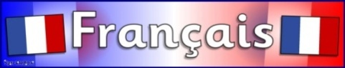

***الدرس 18 من سلسلة دروس تعلم اللغة الفرنسية***

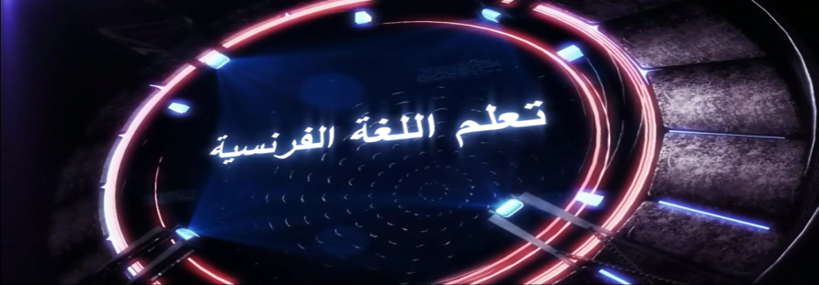

***Les articles définis***

**أدوات المعرفــة**

***Définition de l’article***

***تعريــف الأداة***

L’article est un mot qui détermine le nom, il s’accorde en genre et en nombre avec le nom qu’il introduit. Il y a trois sortes d’articles: **indéfinis**, **définis** et **partitifs**.

الأداة كلمة تسبق الاسم عادة في اللغة الفرنسية وتتبع هذا الاسم في (النوع ( مذكر- مؤنث

) والعدد ( مفرد- جمع ، الأداة إما **نكرة** أو **معرفة** أو **تجزيئية**

* Les articles indéfinis.
* Les articles définis.
* Les articles partitifs.

L’ARTICLE DÉFINI

***Définition***

L’article défini désigne une personne ou une chose en particulier. Il s’accorde en genre et en nombre avec le nom qu’il introduit

تدل أداة التعريف على شخص أو شيء على وجه الخصوص، و تتبع الإسم في النوع و العدد.

**(contractés ) وإما مدغمة ( simples ) تكون أدوات المعرفة إما بسيطة**

1. ***Les articles définis simples***

***أدوات المعرفة البسيطة***

**Le, la, l’ , les**

***-le- ---►*** le nommasculin singulier

**لتعريف الاسم المفرد المذكر**

***Exp : le père, le garçon, le lycée, le livre.***

***♠◌♠◌♠***

***-la- ---►*** le nom Féminin singulier

**لتعريف الاسم المفرد المؤنث**

***Exp : la mère, la fille, la sœur, la classe***

***♠◌♠◌♠***

***-l’- ---►*** remplace les articles définis le et la devant les voyelles et un « h » muet

**الصامت (H) أمام حرف لمتحرك أو ( La ) أو ( Le( تحل محل**

***Exp : l’orange, l’école, l’élève, l’homme***

***♠◌♠◌♠***

***-les- ---►*** le pluriel des noms Féminins et masculins

**لتعريف جمع الأسماء المؤنثة أو المذكرة**

***Exp : les mères, les pères, les écoles***

1. ***Les articles définis contractés***

***أدوات المعرفة المدغمة***

**Au, aux, du, des**

Contraction de l’article défini avec les prépositions **à** et **de**

**إدغام أداة المعرفة مع حروف الجرà و de**

***à + le = au***

***Exp : je vais au jardin***

***à + les = aux***

***Exp : je parle aux élèves***

***de + le = du***

***Exp : le livre du professeur***

***de + les = des***

***Exp : le monde des merveilles***

**Remarque ملحوظة**

{**à + la / de + la / à + l’ / de + l’**}

لا يدغمون

Je vais à la maison, à l’école.

Le livre de la fille, de l’élève.

*_*_*_*_*_*_*_*_*_/_*_*_*_*_*_*_*_*_*



للاشتراك على قناتنا في اليوتيوب <https://www.youtube.com/channel/UChBYfDngfjwksWiCo8FHUFw>



للالتحاق بصفحتنا على الفيسبوك :

<https://www.facebook.com/ap.francais>



و كذلك حسابنا في التويتر :

https://twitter.com/appfrancais

موقع مدونة تعلم اللغة الفرنسية :

**http://www.applefrancais.blogspot.com**



* حسابنا في أنستغرام :

[**https://www.instagram.com/ap.francais/**](https://www.instagram.com/ap.francais/)